Aufgabe 13: Dokument- und Formatvorlagen

Die beiden verschiedenen Dokumenttypen bei Microsoft Word - die Dokumente (.docx) und die Dokumentvorlagen (.dotx) - unterscheiden sich deutlich in der Verwendung. Während die Dokumente das sichtbare Ergebnis, wie z. B. einen Brief oder eine Rechnung darstellen, sind die Dokumentvorlagen die Basis der Dokumente.
Eine Dokumentvorlage dient dazu, mehreren gleichartigen Schreiben ein identisches Erscheinungsbild zu geben, wie Logo, Seitenränder, Adressfeld usw.
Word Formatvorlagen dagegen sorgen für einheitliche Formatierungen in einem einzelnen Dokument oder Dokumentvorlage.
Will man spezielle Einstellungen für bestimmte Dokumente nicht immer wieder in jedem Dokument (z. B. in jedem Referat oder in jeder Hausarbeit) neu definieren, richtet man sich für diese Art von Dokumenten eine Vorlage ein.

Beispielhafte Anleitung:

- Öffnen Sie über Datei/Neu ein neues leeres Dokument. In der Titelleiste von Word erscheint Dokument1 (oder Dokument 2, 3,...).
- Stellen Sie im Register Layout die gewünschten Seitenränder ein. Geben Sie in oben und in unten 2,0 cm, links und rechts jeweils 2,5 cm ein.
- Die Standardausrichtung der Absätze soll ein Blocksatz sein.
- Aktivieren Sie die automatische Silbentrennung.
- Ändern Sie die Schriftart in Times New Roman und wählen Sie den Schriftgrad 12 aus.
- Wählen Sie den Zeilenabstand von 1,5 Zeilen aus.
- Die Überschriften sollen in der Formatvorlage angepasst werden. Beispiel:
Überschrift 1 fett Arial 14, Farbe blau
Überschrift 2 fett Arial 13, Farbe grün
Bilden Sie zu jeder Formatvorlage jeweils einen entsprechenden Beispielsatz, um den optischen Unterschied zu erkennen.
Überschrift 3 fett Arial 12, Farbe orange
Standard Arial 11, Farbe beliebig

Schritt 1

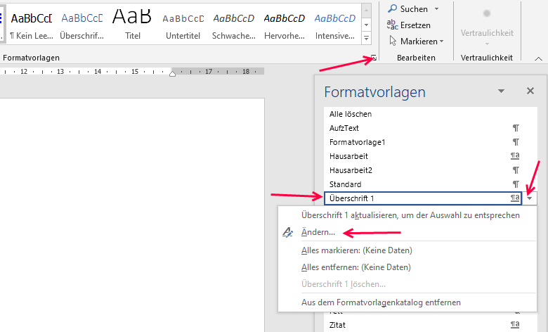
Überschrift 1/Pfeil klicken/Ändern
Start/Formatvorlagen/Pfeil Klicken/Formatvorlagen öffnet sich
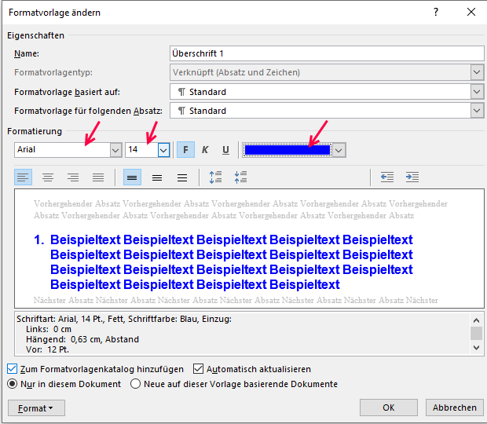 | Hier können nun die Formatierung der  jeweiligen Überschrift vorgenommen werden  oder neue Formatvorlagen definiert werden  Wichtig:  Haken setzen bei: Nur in diesem Dokument  Schritt 2 für Überschrift 2 und 3 wiederholen!

Schritt 2

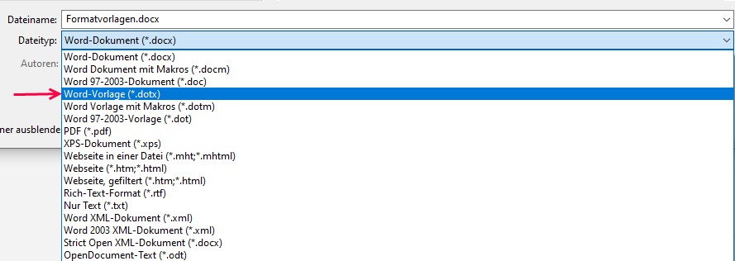
- Speichern: Datei/Speichern unter wählen Sie Word-Vorlage. In der Dialogbox Speichern unter erscheint automatisch der Dateityp Word-Vorlage.dotx. Vergeben Sie den
Dateinamen 13_Loesung_Formatvorlage und wählen Sie als Ort ihren Lösungsordner aus.

- Wichtig: Schließen Sie die Vorlage mit Datei/Schließen.
- Mit der Vorlage arbeiten:
Arbeitsplatz (Explorer) öffnen. Mit einem Doppelklick auf die Vorlage 13_Loesung Formatvorlage.dotx öffnen Sie ein neues Dokument, das auf dieser Vorlage basiert. In der Titelleiste erscheint Dokument1, oder 2,… Schrift, Ausrichtung und Seitenränder usw. entsprechen den Werten aus der Vorlage.

- Wollen Sie die Dokumentvorlage (.dotx) öffnen, dann machen Sie auf die Datei einen rechten Mausklick und klicken Sie auf Öffnen. Es öffnet sich die Dokumentvorlage und kein Dokument.
